1. Установить тулчейн Go на своё локальное окружение.

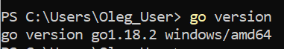

1. Установить и настроить любой удобный редактор или IDE для работы с кодом.

Установил VS code

1. Создать GitHub- или GitLab-репозиторий (на ваш выбор) для хранения примеров кода в рамках данного курса и склонировать его на локальное окружение.
2. Написать, запустить локально и запушить на GitHub приложение Hello World.

https://github.com/BirdCherryyy/GoHW

5. Попробовать запуск кода с помощью команды go run.

6. Скомпилировать исполняемый файл с помощью команды go build.

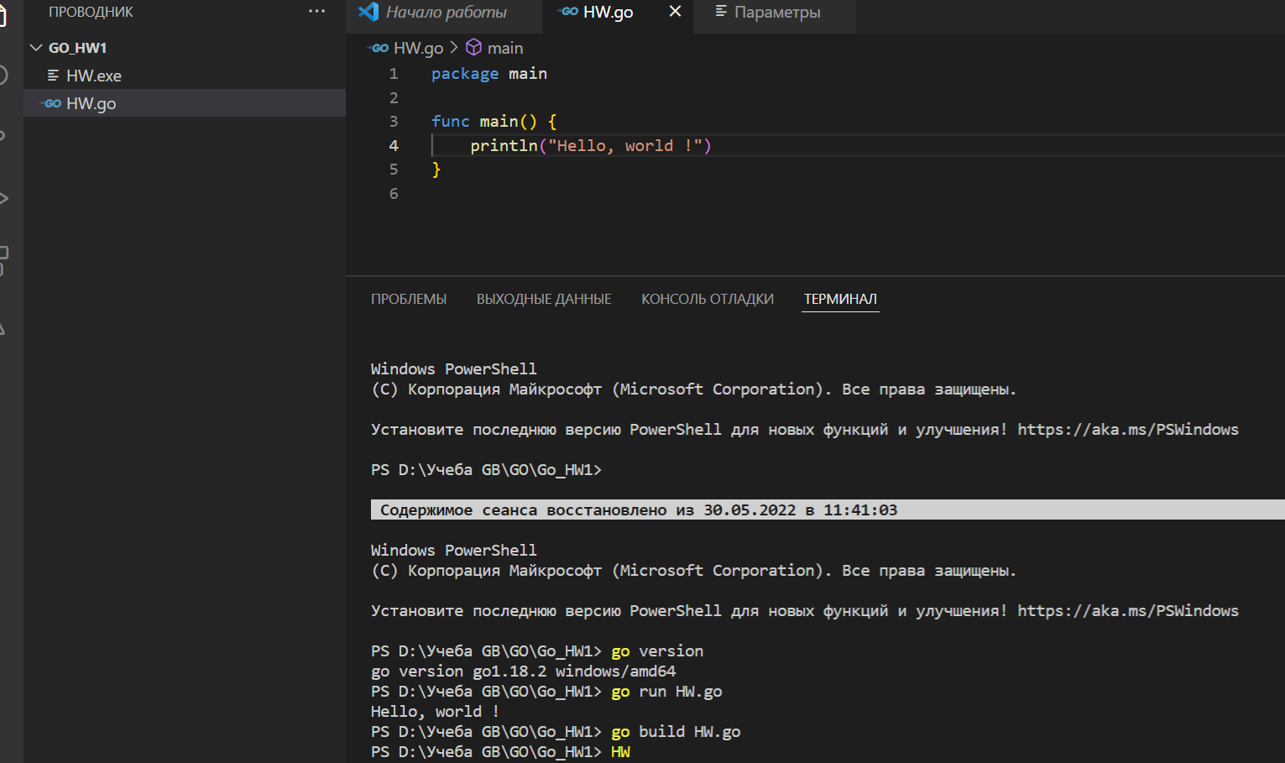

7. Попробовать работу с онлайн-песочницами The Go Playground и Go Play Space.

